Educación Ciudadana 3° Medio Clase N° 22 y 23
Profesor: Abraham López Fuentes Correo: alopez@colegiodelreal.cl

Objetivo: Reconocer los principales problemas asociados a las democracias y establecer medidas para el fortalecimiento de esta a nivel local.

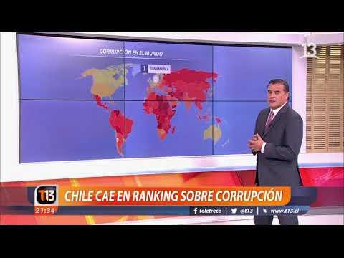
Observa el siguiente video y luego responde las preguntas de reflexión asociadas:
Fuente1:https://www.youtube.com/watch?v=kLPoUJBs5cY
Fuente 2: https://www.youtube.com/watch?v=0a2T7ChX-X4

- ¿Qué se plantea sobre la corrupción en Chile en el video? ¿A qué se podría deber esta realidad?
- ¿Por qué es importante que la prensa trate estos temas?
- ¿Por qué la corrupción es un problema para la democracia? ¿Qué características de la democracia se podrían ver perjudicadas?
- ¿Qué rol les corresponde a los ciudadanos frente a problemas como este?

Para la siguiente actividad, deberán seleccionar uno de los problemas propios de las democracias del siglo XXI:

• Dificultad para lograr consensos.
• Desafección Política.
• Desigualdad.
• Corrupción política.
• Incidencia del Narcotráfico y terrorismo.

Luego, deberán buscar en la prensa disponible en internet 3 noticias representativas de dicho problema para el contexto chileno.

- Fichar cada noticia, considerando:
- Problemática expuesta.
- Características y contexto (dónde/cuándo) del problema.
- Grupo de población afectado.
- Posicionamiento del medio frente al hecho.
- Opinión.

- Responder las siguientes preguntas de análisis y reflexión:

- ¿Quiénes fueron los actores involucrados en el problema? ¿Cómo se vieron afectados?

- ¿Qué efecto tuvo en la democracia chilena el caso analizado? Has referencia tanto a la dimensión política como social del concepto.

- ¿Por qué es importante combatir los problemas que afectan y dificultan el desarrollo de la democracia? Considera el concepto de cohesión social en tu respuesta.

- ¿Cómo crees que se puede combatir el problema identificado en la noticia? Propone y explica 2 medidas utilizando conceptos trabajados en clases.

- realizarán una conclusión con base en lo expuesto en las 3 noticias trabajadas:

¿Consideran que el problema escogido se encuentra vigente en nuestro país? ¿Qué tan grave es, desde su perspectiva?
¿Qué condiciones o características del contexto nacional crees que han contribuido al desarrollo o solución de este problema?
¿Qué rol les corresponde a los ciudadanos al momento de intentar superar los problemas de las democracias?

Los resultados de su trabajo deberán ser presentados en clases considerando:
Introducción:
Presentación del tema a trabajar: en qué consiste, por qué se considera un problema de las democracias del siglo XXI.
Presentación breve de las noticias seleccionadas y sus fichajes, explicando su relevancia.

Desarrollo:
Presentación de reflexiones y análisis en base a preguntas del punto 2 de la actividad. Apoyarlas en datos, cifras, fragmentos de noticias e imágenes.

Conclusiones:
Presentación de reflexiones del grupo en relación con las preguntas del apartado 3 de la guía

Rúbrica de evaluación
CRITERIO | Insuficiente | Regular | Correcto | Óptimo
Descripción del tema |  |  |  | Describen de manera correcta la temática a trabajar, explicando su relevancia para las democracias del siglo XXI
Fichaje y selección de noticias |  |  |  | Exponen las principales características de los casos descritos en las noticias seleccionadas, poniendo énfasis en la relevancia de estas para la temática seleccionada.
Reflexión y análisis de noticias x 2 |  |  |  | Plantean reflexiones coherentes y fundamentadas con relación a las noticias trabajadas y la temática seleccionada, respondiendo de manera clara a las preguntas guía.
Conclusiones y reflexiones grupales x 2 |  |  |  | Las conclusiones establecen una relación entre los casos estudiados y la situación del país frente a problemas de la democracia para el siglo XXI, argumentando en base a la información expuesta.
Uso del lenguaje y conceptos disciplinares |  |  |  | Utilizan lenguaje propio de la disciplina de manera correcta y coherente.
Material de apoyo
Puntualidad |  |  |  | Realizan la entrega del trabajo en las fechas estipuladas.

